MSSV: 1815060002

Họ Tên: Đặng Ngọc Duy

Lớp: 18HTHA1

CÔNG CỤ VÀ MÔI TRƯỜNG PHÁT TRIỂN PHẦN MỀM

LAB 4: GitLab

1. **Dựng GitLab Server (gitlab-ce) trên Centos 7, login bằng root tạo repo tên lab4_gitlab_local trên server và local, clone project về local**

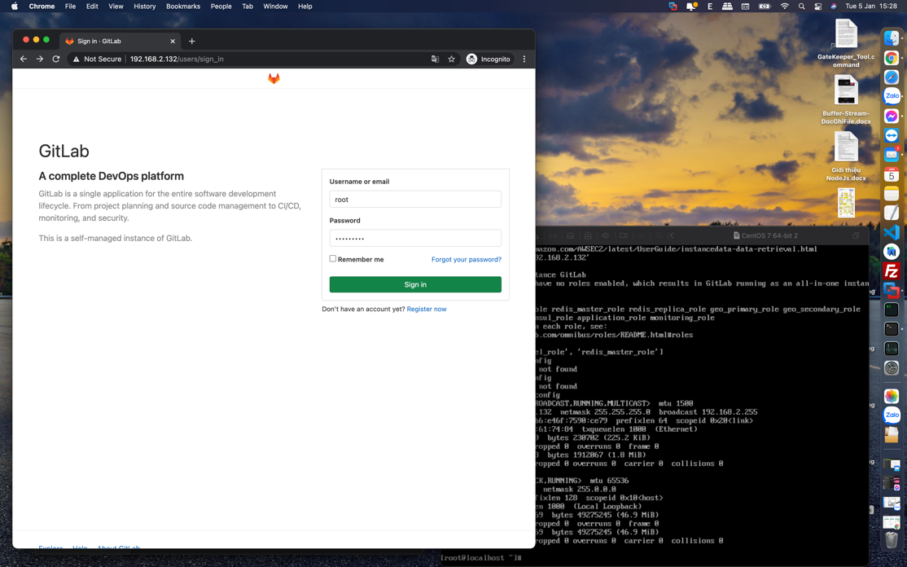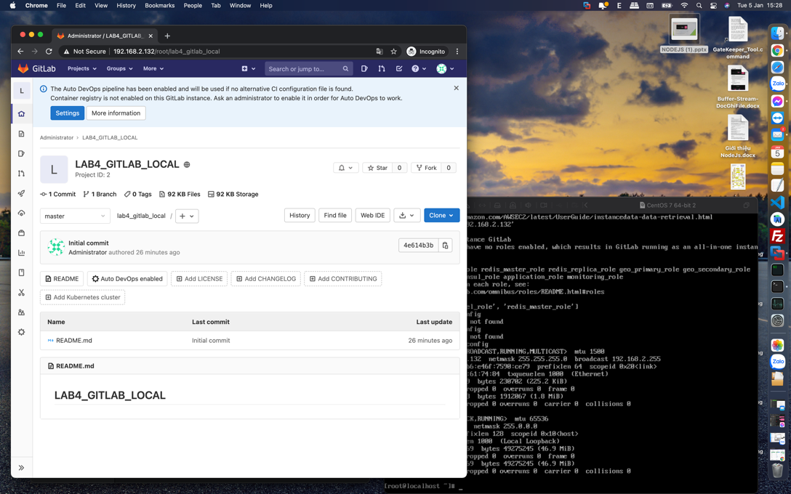

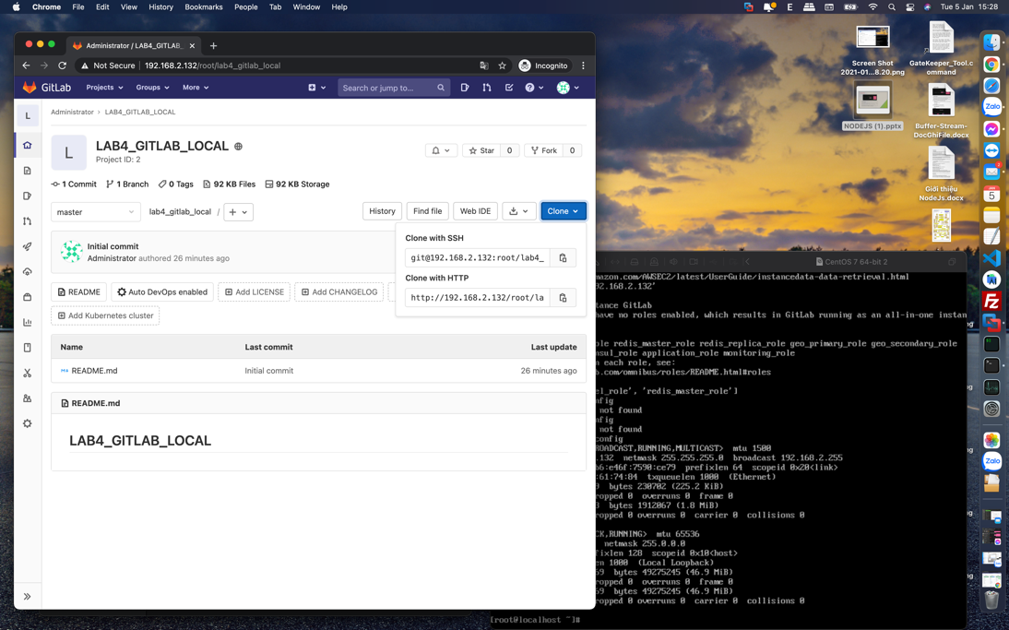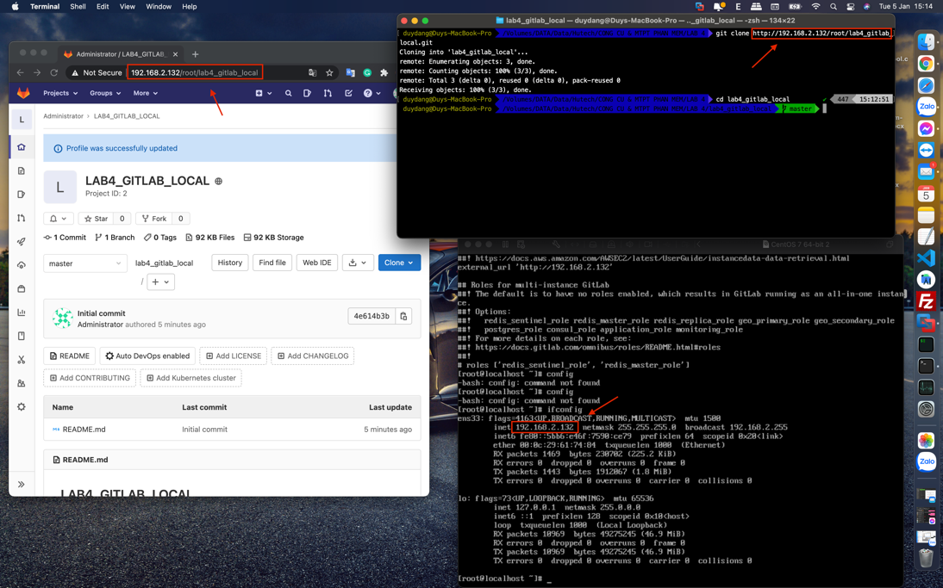

1. **Tạo user và add user vừa tạo vào project với quyền Developer**

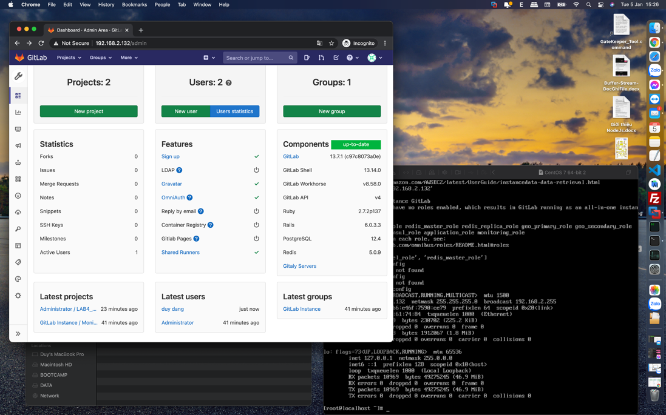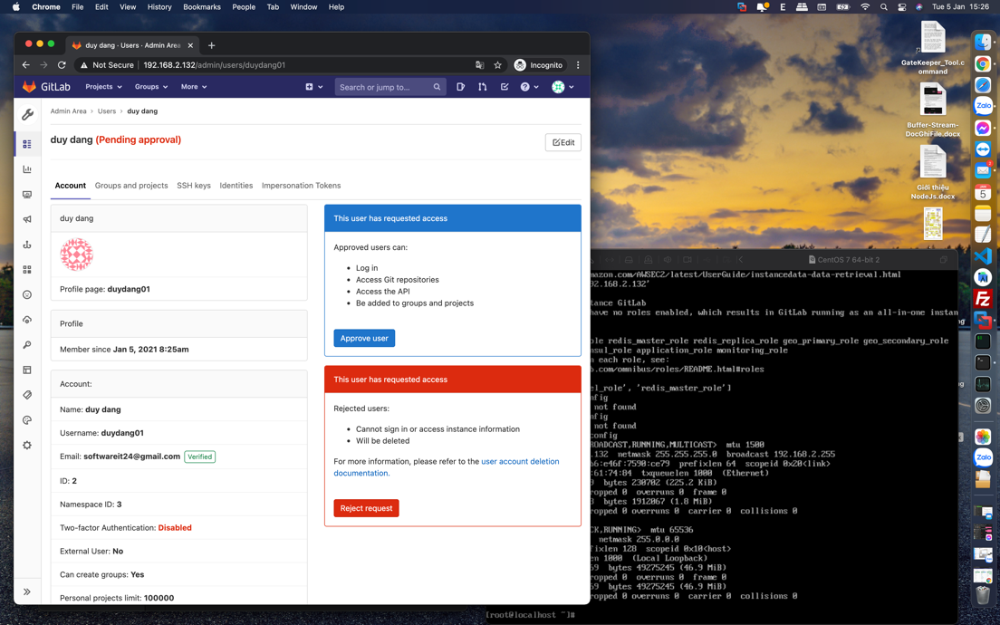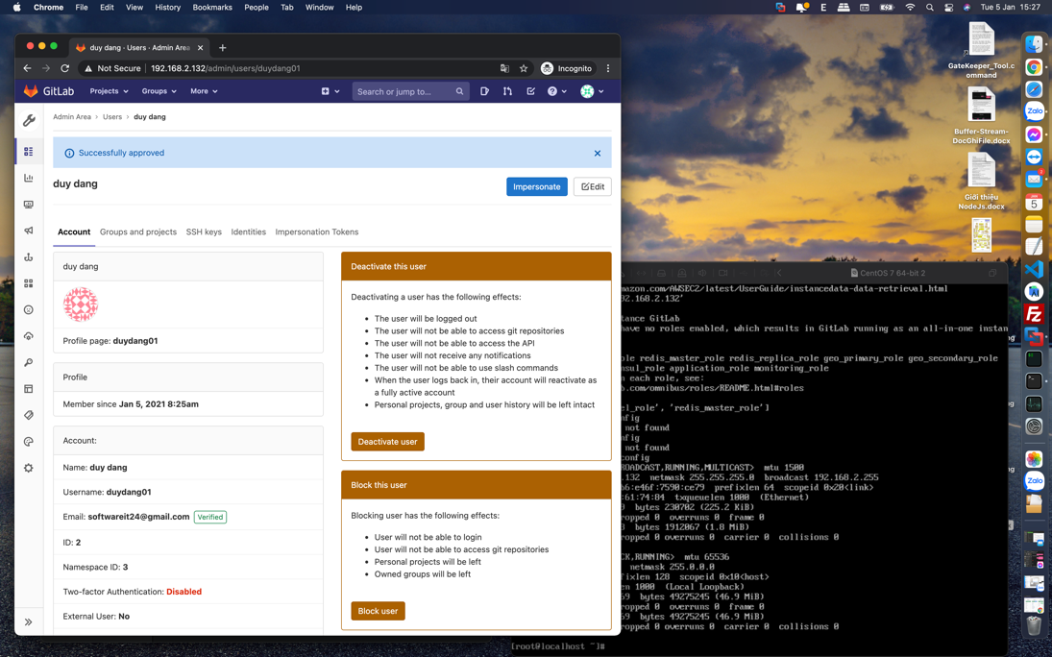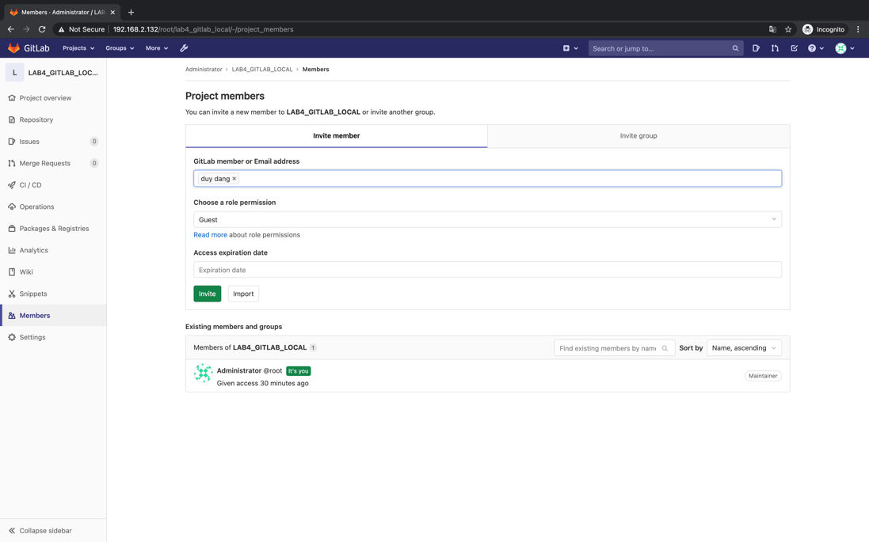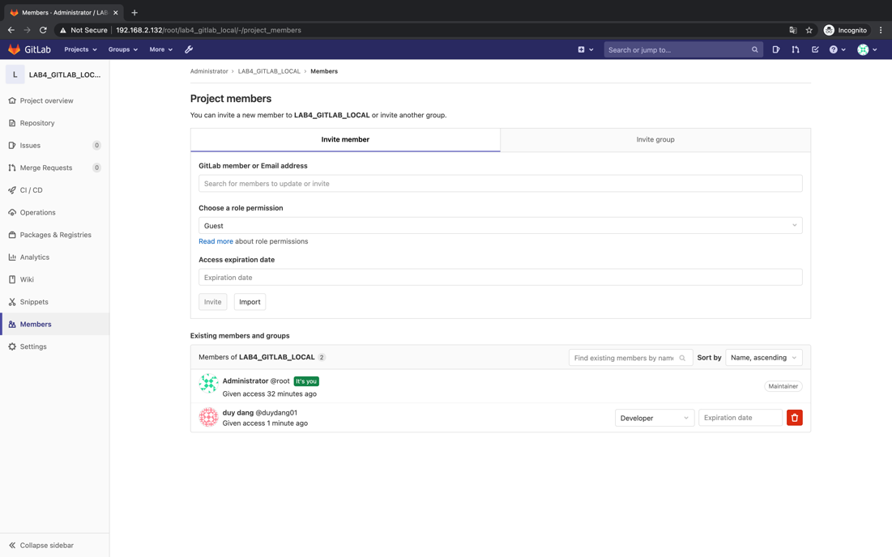

1. **Tạo branch mới (duydang01 và duydang02), tạo file mới tiến hành thao tác để push file lên branch vừa tạo**

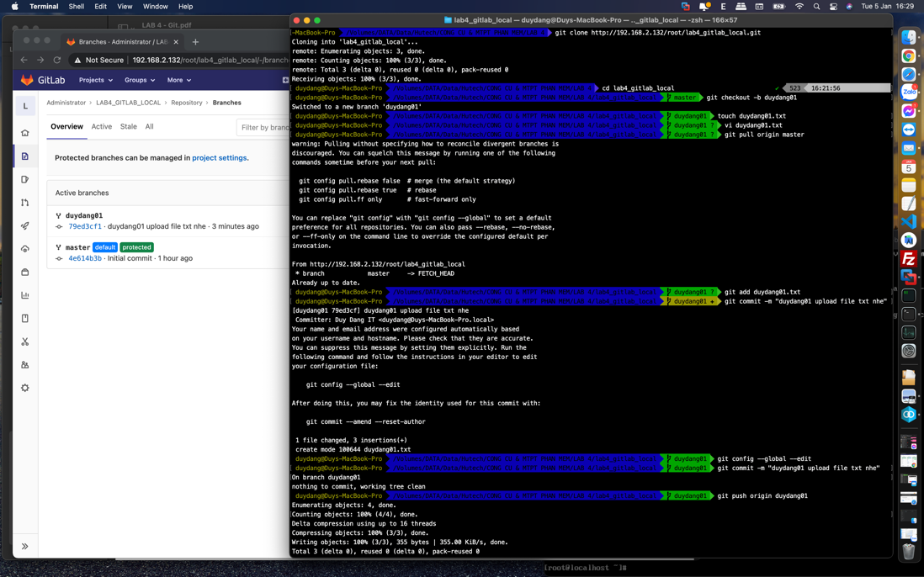

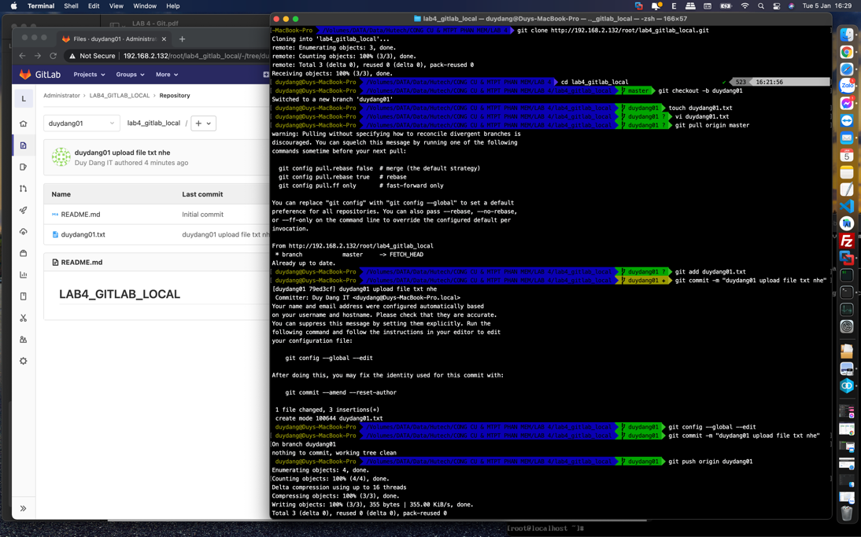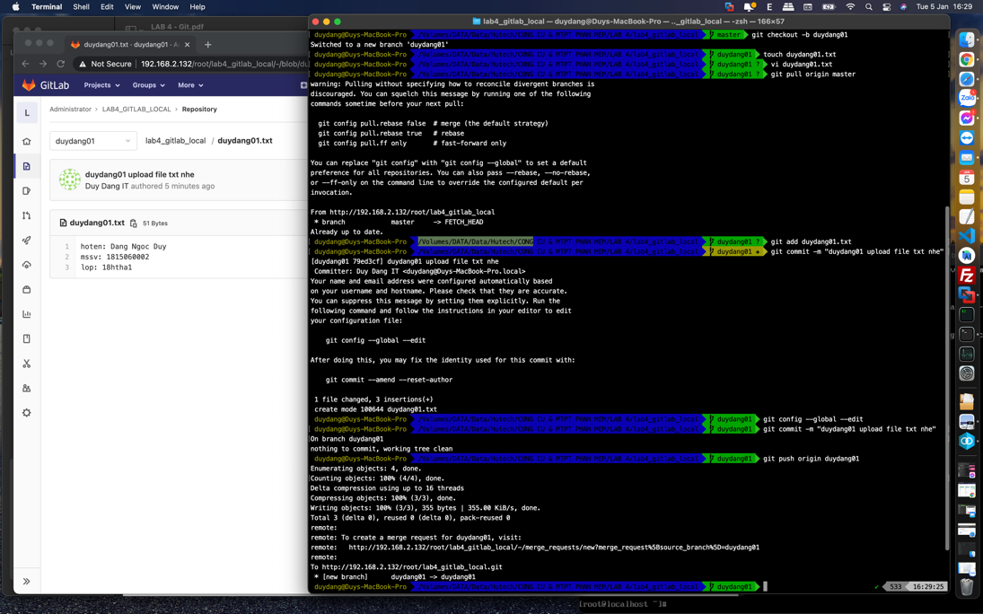

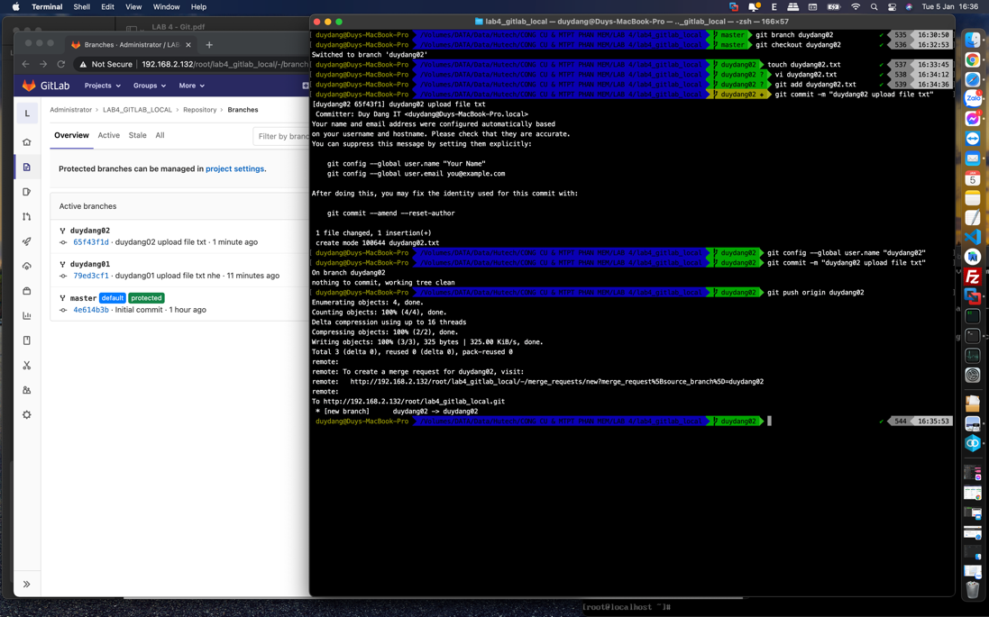

1. **Merge thay đổi từ 2 nhánh mới vào nhánh chính (Master) và push code lên lại nhánh chính**

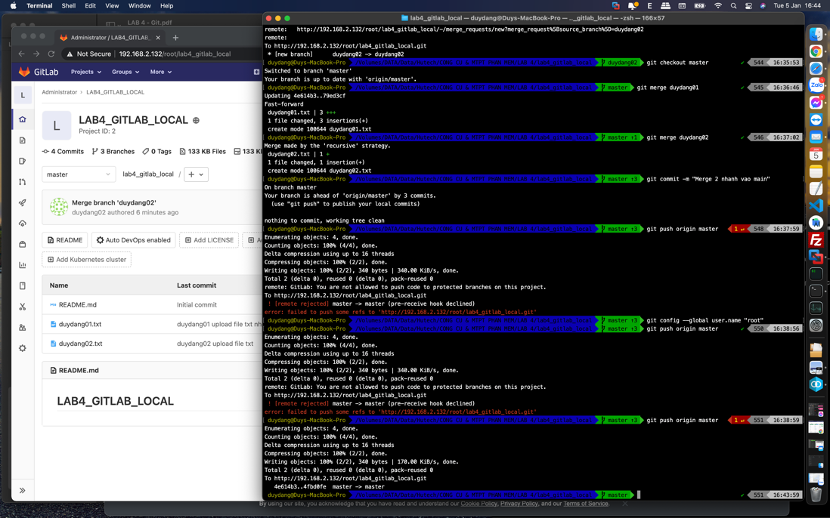

1. **Check out vào 2 nhánh để sửa cùng 1 file duydang02.txt sau đó push lên mỗi nhánh, đứng ở nhánh chính (Master) merge 2 nhánh vào và xử conflict**

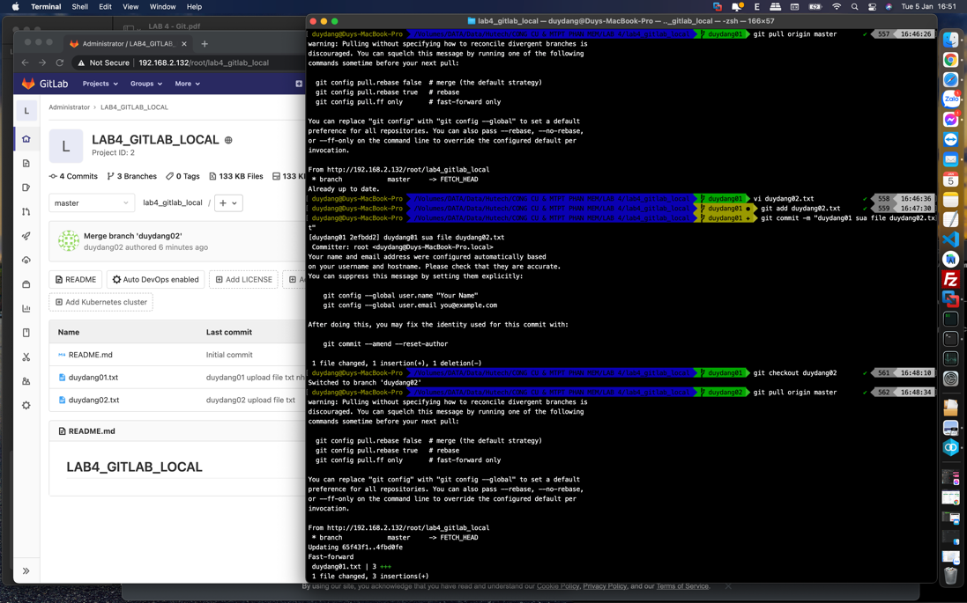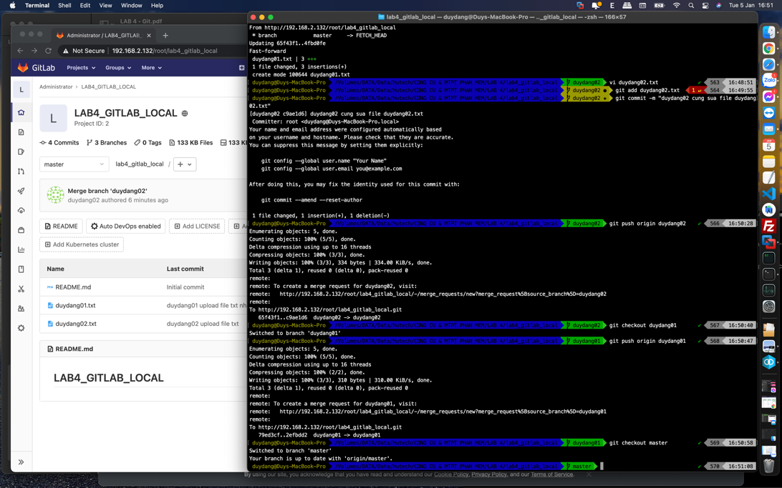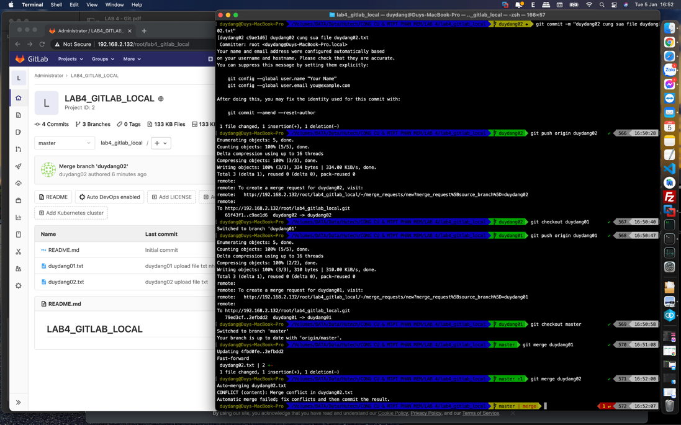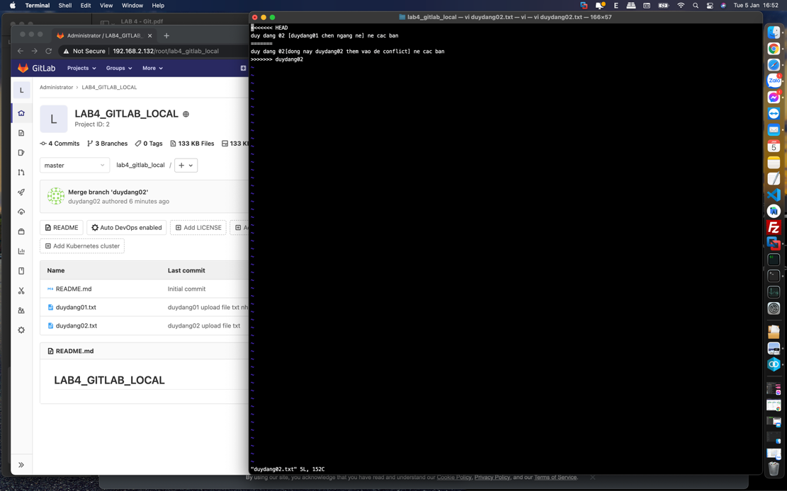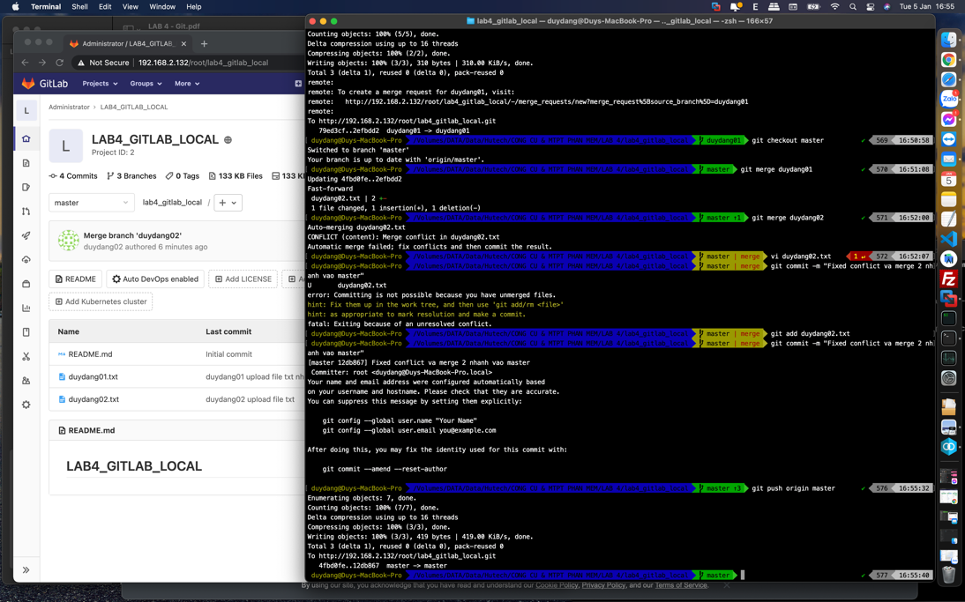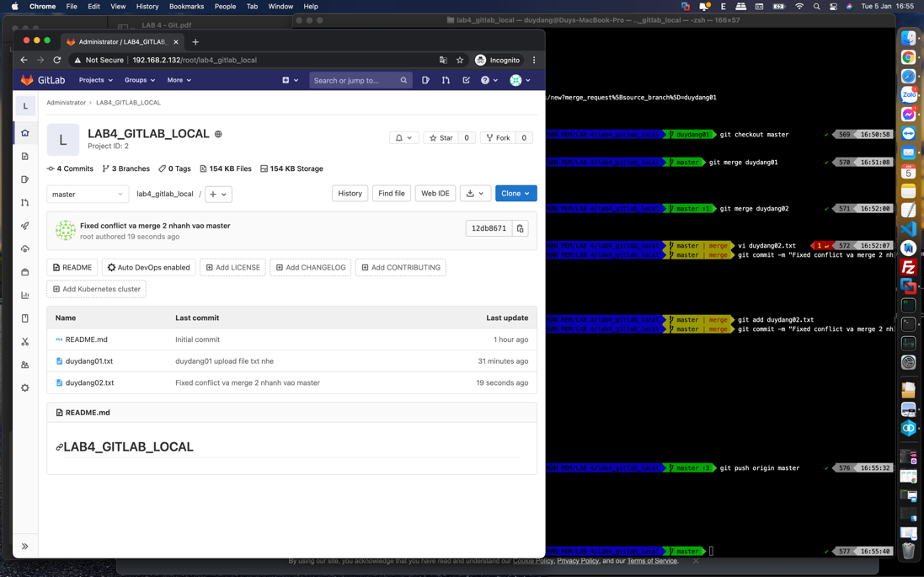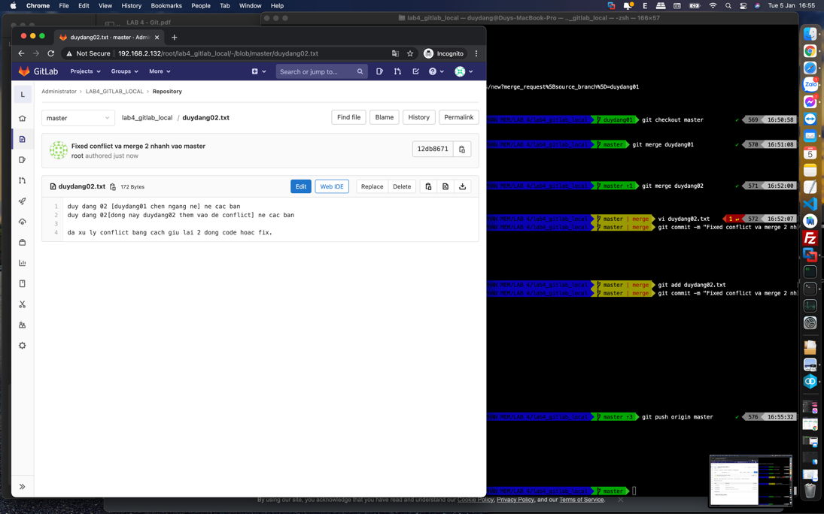

1. **So sánh phiên bản, lịch sử, biểu đồ commit hiện tại của từng nhánh**

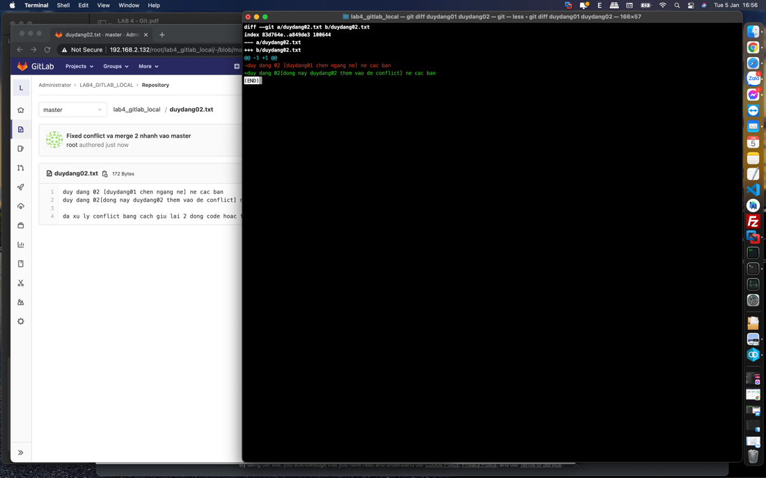

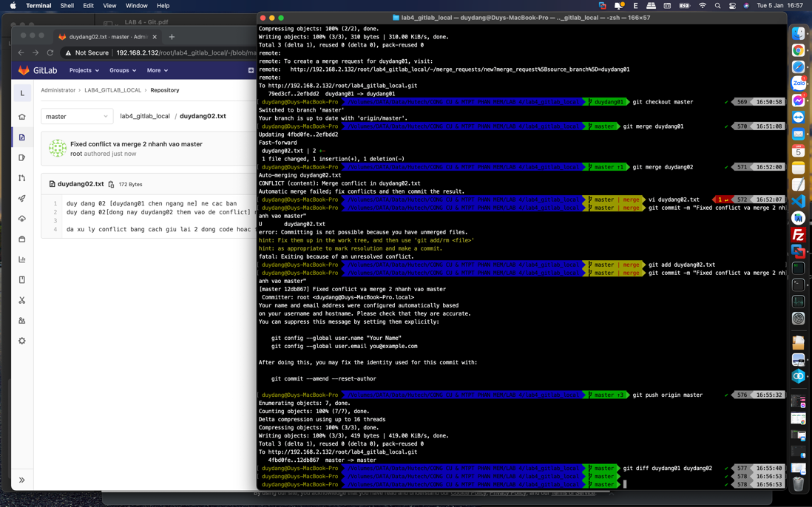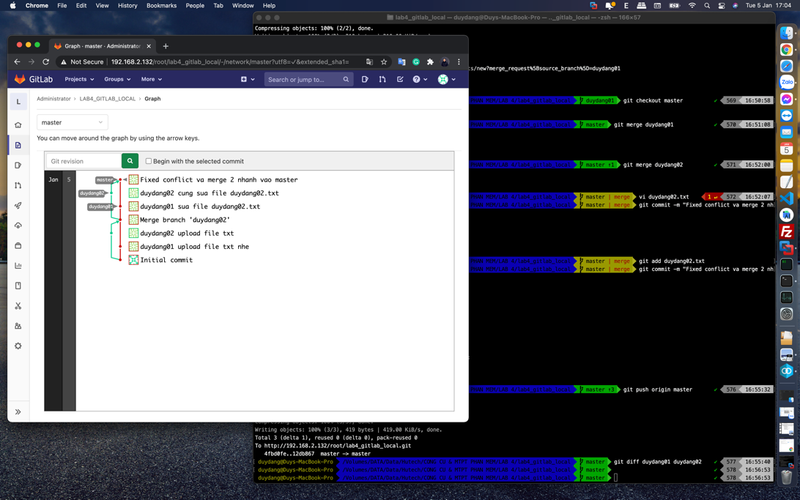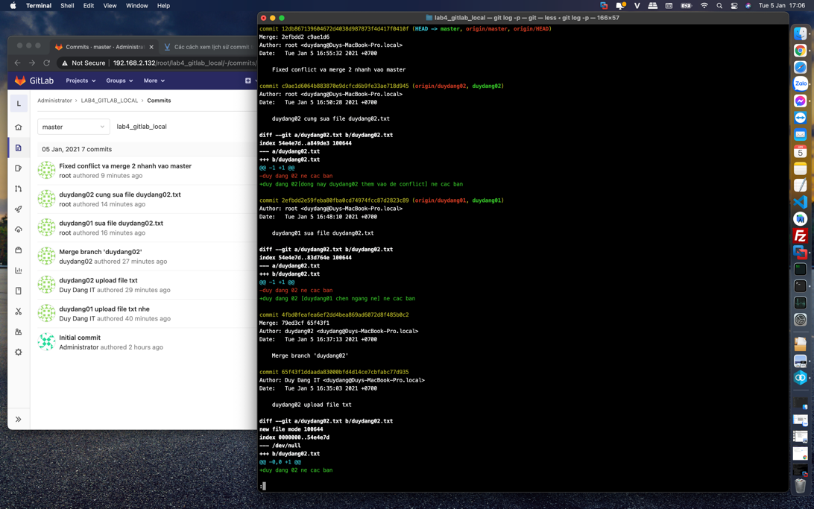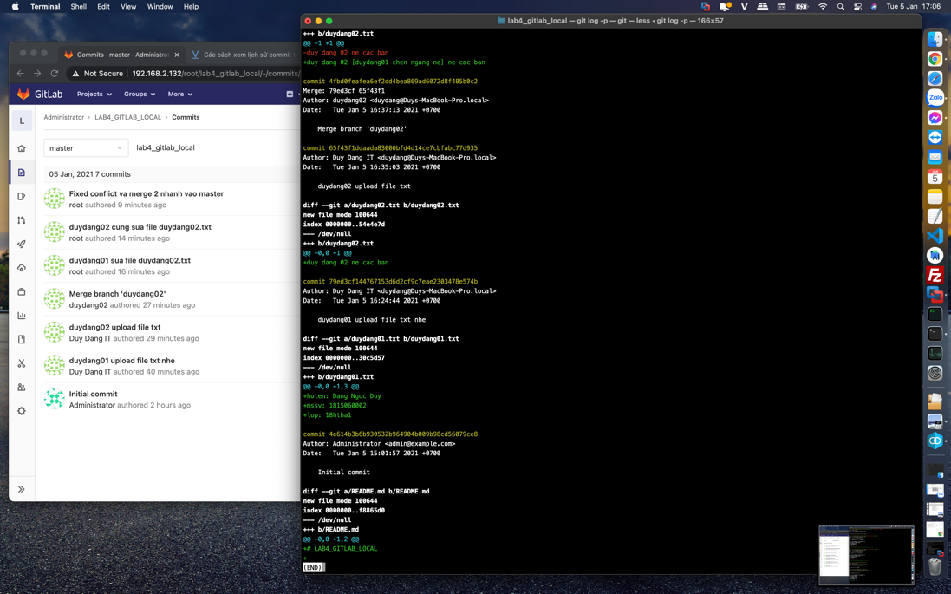

**<!--The End-->**